НОВООДЕСЬКИЙ ЛІЦЕЙ №2
НОВООДЕСЬКОЇ МІСЬКОЇ РАДИ МИКОЛАЇВСЬКОЇ ОБЛАСТІ

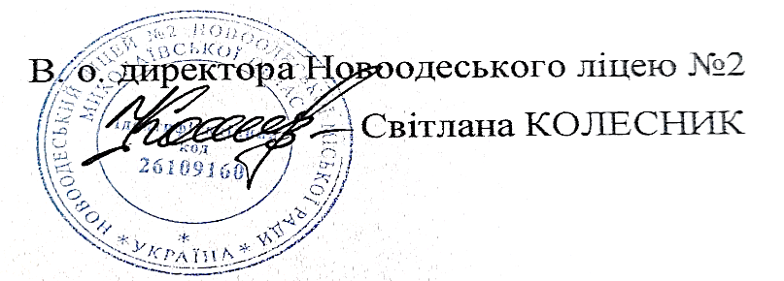

ЗАТВЕРДЖЕНО
Наказом від 30.06.2023 р. №71-г

ІНСТРУКЦІЯ №70
ПРО ВИЗНАЧЕННЯ ДІЙ ПЕРСОНАЛУ ЩОДО ЗАБЕЗПЕЧЕННЯ БЕЗПЕЧНОЇ ТА ШВИДКОЇ ЕВАКУАЦІЇ ЛЮДЕЙ ПРИ ПОЖЕЖІ

Нова Одеса, 2023р

ІНСТРУКЦІЯ №70
Про визначення дій персоналу щодо забезпечення безпечної та швидкої евакуації людей при пожежі
- Загальні вимоги пожежної безпеки
1.1. Ця Інструкція про порядок дій працівників щодо забезпечення безпечної та швидкої евакуації людей при пожежі (далі - Інструкція) розроблена для Новоодеського ліцею №2 Новоодеської міської ради " (далі -заклад) відповідно до НАПБ А.01.001-95 "Правила пожежної безпеки в Україні", затверджені наказом від 30.12.2014 №1417, зареєстрованого в Міністрестві юстиції України від 05.03.2015 №252/26697.
1.2. Інструкція є доповненням до схематичних планів евакуації працівників та здобувачів освіти навчальному закладі.
1.3. Інструкція призначена для організації безпечної та швидкої евакуації працівників здобувачів освіти навчального закладу на випадок пожежі.
1.4. Практичне тренування з евакуації працівників та здобувачів освіти на випадок пожежі за цією Інструкцією проводяться 2 рази нарік.
2. Порядок евакуації при пожежі
2.1. У разі виявлення пожежі працівник, відповідальний, згідно з наказом по дошкільному навчальному закладу про пожежну безпеку, зобов'язаний:
2.1.1. негайно повідомити про це телефоном 101;
2.1.2. задіяти систему сповіщення людей про пожежу;
2.1.3. розпочати самому і залучити інших осіб до евакуації людей із будівлі до безпечного місця згідно з планом евакуації;
2.1.4. сповістити про пожежу директора закладу;
2.1.5. організувати зустріч пожежних підрозділів, вжити заходів до гасіння пожежі наявними в закладу засобами пожежогасіння.
2.2. Директор закладу зобов'язаний:
2.1.6. перевірити, чи повідомлено до пожежної частини про виникнення пожежі;
2.1.7. здійснювати керівництво евакуацією людей та гасінням пожежі до прибуття пожежних підрозділів. У разі загрози для життя людей негайно організувати їхнє рятування, використовуючи для цього всі наявні сили і засоби;
2.1.8. організувати перевірку наявності всіх учасників навчально-|виховного процесу, евакуйованих із будівлі, за списками і журналами обліку;
2.1.9. перевірити включення в роботу автоматичної системи пожежогасіння;
2.1.10. вилучити з небезпечної зони всіх працівників та осіб, не зайнятих евакуацією людей та ліквідацією пожежі;
2.1.11. у разі потреби викликати до місця пожежі медичну та інші служби; 2.1.12. припинити всі роботи;
2.1.13. організувати відключення електромережі, зупинку систем вентиляції для запобігання поширенню пожежі;
2.1.14. забезпечити безпеку людей, які беруть участь в евакуації і гасінні пожежі, від можливих обвалів конструкцій, дії токсичних продуктів горіння і підвищеної температури, ураження електрострумом тощо:
2.1.15. організувати евакуацію матеріальних цінностей із небезпечної зони, визначити місця їхнього складування і забезпечити, за потреби, охорону;
2.1.16. інформувати керівника пожежного підрозділу про наявність людей у будівлі.
3. Обов'язки працівників під час пожежі
3.1.1. Під час проведення евакуації та гасіння пожежі необхідно:
3.1.2. з урахуванням обстановки, що склалася, визначити найбезпечніші евакуаційні шляхи і виходи до безпечної зони в найкоротший термін;
3.1.3. ліквідувати умови, які сприяють виникненню паніки;
3.1.4. евакуацію людей слід починати з приміщення, де виникла пожежа, і суміжних із ним приміщень, яким загрожує небезпека поширення вогню і продуктів горіння;
3.1.5. у зимовий час, на розсуд осіб, які здійснюють евакуацію, діти старших вікових груп можуть заздалегідь одягтися або взяти теплий одяг із собою, а дітей молодшого віку слід виводити або виносити, загорнувши в ковдри або інші теплі речі;
3.1.6. ретельно перевірити всі приміщення, щоб унеможливити перебування в небезпечній зоні дітей, які сховалися під ліжками, партами, у шафах або інших місцях;
3.1.7. виставляти пости безпеки на входах у будівлю, щоб унеможливити повернення дітей і працівників до будівлі, де виникла пожежа;
3.1.8. у разі гасіння слід намагатися в першу чергу забезпечити сприятливі умови для безпечної евакуації людей;
3.1.9. утримуватися від відчинення вікон і дверей, а також від розбивання скла, а якщо ні, то вогонь і дим поширяться до суміжних приміщень;
3.1.10. залишаючи приміщення або будівлю, що постраждали від пожежі, потрібно зачинити за собою всі двері і вікна.
План евакуації учасників навчально-виховного процесу закладу на випадок виникнення пожежі
№ з/п | Назва дії | Порядок і послідовність | Виконавці
- 1 | Повідомлення про пожежу | У разі виявлення пожежі або її ознак необхідно негайно повідомити за телефоном до пожежно-рятувального підрозділу ДСНС, підключити систему оповіщення людей про пожежу, повідомити керівника закладу або особу, що його заміщує | Співробітник, який першим виявив пожежу
- 2 | Евакуація учнів з будівлі, що загорілася, порядок евакуації | Негайно у разі виявлення пожежі або за сигналом оповіщення (зазначається вид сигналу) всі учні мають виводитися назовні через коридори і виходити згідно з планом евакуації | Черговий адміністратор, чергові вчителі, керівник закладу або його заступник, завгосп, вахтер, сторож
- 3 | Звірка спискового складу з фактичною наявністю евакуйованих з будівлі | Усі евакуйовані з будівлі учні перевіряються за наявними в класах поіменними списками (журналом обліку навчальних занять) | Керівники учнівських колективів, вчителі
- 4 | Пункти розміщення евакуйованих учнів | Учні класами розміщуються у будівлі укриття за адерсою Центральна, 202 | Керівники учнівських колективів, вчителі
 | Гасіння пожежі працівниками закладу, установи до прибуття пожежно-рятувального підрозділу ДСНС | Гасіння пожежі організовується негайно з моменту її виявлення і проводиться працівниками закладу, не зайнятими евакуацією учнів. Для гасіння використовуються всі наявні засоби пожежогасіння | Працівники, не зайняті евакуацією дітей



